- OBJETIVO

Aplicar, modificar, mantener o suprimir derechos compensatorios, para eliminar perjuicio, amenaza de perjuicio importante o retraso sensible en el establecimiento de una rama de producción nacional, por causa de importaciones subvencionadas, a través del desarrollo de una investigación.

- ALCANCE

Aplica a las ramas de producción nacional representativas, inicia con la presentación de una solicitud de una medida compensatoria de parte o de oficio y finaliza con la adopción o no de un derecho compensatorio.

- DEFINICIONES Y SIGLAS

DERECHOS COMPENSATORIOS: Mecanismo que en la forma de un derecho aduanero a las importaciones permite restablecer las condiciones de competencia distorsionadas por un Subsidio. Estos derechos pueden ser preliminares o definitivos y expresarse en porcentaje ad valorem, de acuerdo con un precio base, o como combinación los dos métodos, si fuese necesario.

PERJUICIO: El concepto genérico de perjuicio puede referirse al perjuicio importante, a la amenaza de perjuicio importante, o al retraso sensible del establecimiento de una producción en Colombia.

SUBVENCIONES RECURRIBLES: Son aquellas que dan lugar a la aplicación de derechos compensatorios, siempre que el país reclamante demuestre que tienen efectos desfavorables para sus intereses. El Acuerdo sobre subvenciones y medidas compensatorias define tres tipos de efectos desfavorables que estas prácticas pueden causar: Cuando ocasionan perjuicio a una rama de producción del país importador; cuando perjudican a los exportadores rivales de otro país en los casos en que unos y otros compitan en terceros mercados; y cuando de la aplicación de una subvención se amenace perjudicar gravemente la producción nacional del país importador.

VIGENCIA DE LOS DERECHOS COMPENSATORIOS: Un derecho compensatorio puede permanecer vigente máximo durante cinco años, a menos que persistan las causas que lo originaron. Ningún producto importado puede ser objeto simultáneamente de derechos compensatorios y compensatorios, destinados a remediar una misma situación resultante de las subvenciones (Decreto 299 de 1995, artículo 26).

- GENERALIDADES

4.1 Normatividad
Mediante el Decreto 210 del 3 de febrero de 2003, se determinan los objetivos y la estructura orgánica del Ministerio de Comercio, Industria y Turismo y se dictan otras disposiciones, el artículo 21, numeral 1, hace referencia a la función de "Realizar las investigaciones relativas a prácticas desleales de Comercio Internacional y salvaguardias, conforme a las normas legales sobre la materia".
Así mismo, para el desarrollo de este procedimiento se tiene en cuenta el Decreto 299 de 1995 y la Ley 170 de 1994 por medio de la cual Colombia se adhiere a la OMC (Acuerdo sobre Subvenciones y Medidas Compensatorias).
4.2 Información de ayuda y soporte al trámite:
La documentación relativa al procedimiento para realizar una investigación, así como toda la documentación a diligenciar se encuentra disponible en la página WEB del Ministerio.
4.3 Publicidad de las actuaciones:
La información de las investigaciones adelantadas, concluidas y las que se encuentran en curso se publican en la página WEB del Ministerio. La Subdirección de Prácticas Comerciales brinda adicionalmente, orientación personalizada, telefónica y/o a través de correo electrónico.
4.4 Términos y tiempos del procedimiento:
Los términos de cada actividad del procedimiento están regulados por el Decreto 299 de 1995, la gestión de cada actividad consultará previamente dicha normativa y respetara los términos establecidos.
4.5. Riesgos
* Los riesgos del proceso se encuentran documentados en la matriz de riesgos institucionales.
* Los controles aplicables a cada riesgo se relacionan en las actividades descritas en los documentos y se identifican por medio del código del control.

- DIAGRAMA DE FLUJO
(A continuación, se visualiza de manera gráfica y secuencial las actividades descritas en el numeral 6)

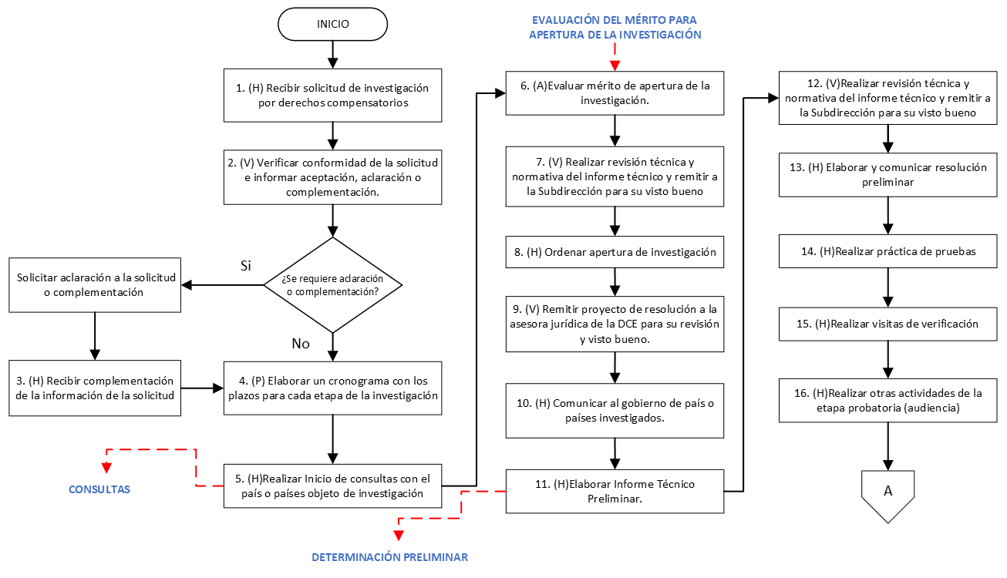

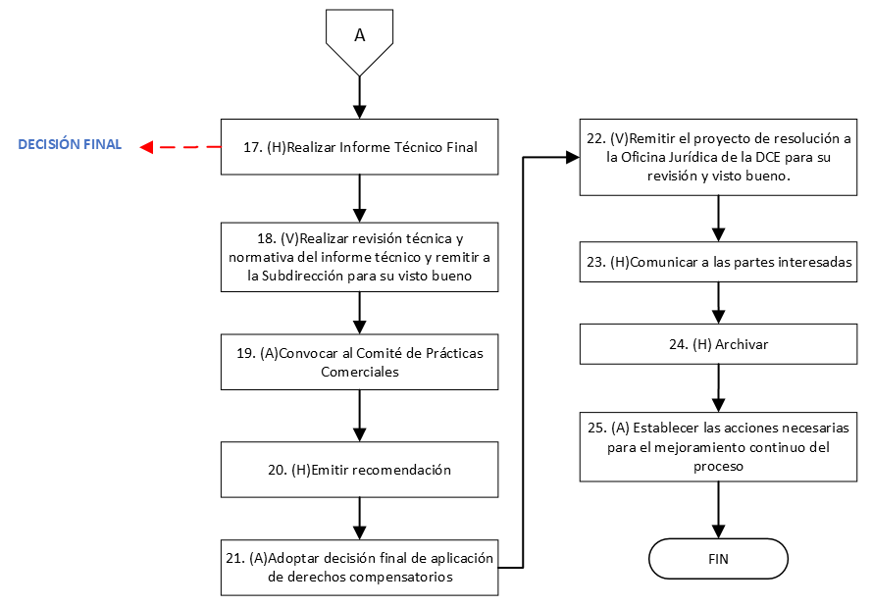

- DESCRIPCIÓN DE ACTIVIDADES
(A continuación, se detallan las actividades graficadas en el numeral 5)

No. | ACTIVIDAD | RESPONSABLE(S) | DESCRIPCIÓN | EVIDENCIA
1 | (H) Recibir solicitud de investigación por derechos compensatorios | Coordinador grupo dumping y subvenciones | El peticionario radica la solicitud de investigación en la ventanilla de correspondencia y/o aplicativo web según corresponda, entrega dos versiones una confidencial y otra pública. El Grupo Dumping y Subvenciones recibe la solicitud. | Solicitud de investigación
2 | (V) Verificar conformidad de la solicitud e informar aceptación, aclaración o complementación | Coordinador grupo dumping y subvenciones | El Grupo Dumping y Subvenciones verifica la consistencia de la solicitud y la pertinencia de los soportes de acuerdo con los requisitos establecidos en el artículo 32 del Decreto 299 de 1995 y proyecta oficio de aceptación, de la solicitud, para el visto bueno y firma de la Subdirección o Dirección de Comercio Exterior. Si la información no está completa se solicita la aclaración o complementación de la solicitud.  Tiempo: 5 días hábiles contados a partir del día hábil siguiente a la radicación de la solicitud ante el Ministerio. | Oficios
3 | (H) Recibir complementación de la información de la solicitud | Coordinador grupo dumping y subvenciones | Si se solicitó información complementaria, El Grupo Dumping y Subvenciones recibe la información allegada por el peticionario y si está completa elabora el oficio de recepción de conformidad  Si no se solicita información adicional, se continúa con el paso siguiente.  Nota: Si transcurridos dos (2) meses, contados a partir de la solicitud de información faltante, esta no ha sido allegada en su totalidad, se considerará que el peticionario ha desistido de la petición y se ordenará su archivo. | Oficios
4 | (P) Elaborar un cronograma con los plazos para cada etapa de la investigación | Coordinador grupo dumping y subvenciones | Punto de control del riesgo  Control FC-R2 | Cronograma
CONSULTAS
5 | (H)Realizar Inicio de consultas con el país o países objeto de investigación | Subdirector(a) Prácticas Comerciales | El Ministerio, a través de la Subdirección de Prácticas Comerciales, debe brindar a las autoridades de los países cuyos productos sean objeto de investigación, la oportunidad de dilucidar los hechos del caso y llegar a una solución mutuamente convenida entre las autoridades colombianas y las del país de origen o de exportación.  Nota: Una vez iniciadas las consultas, las autoridades de los países investigados cuentan con un plazo máximo de un mes para llegar a una solución mutuamente convenida, sin embargo las consultas se pueden efectuar durante todo el plazo de la investigación.  Tiempo: Dentro de los cinco (5) días hábiles siguientes al recibo de conformidad, se da inicio a las consultas. | Oficios
EVALUACIÓN DEL MÉRITO PARA APERTURA DE LA INVESTIGACIÓN
6 | (A)Evaluar mérito de apertura de la investigación | Coordinador grupo dumping y subvenciones | Una vez transcurrido el mes para las consultas previas y si se llega a una solución allí convenida la autoridad se abstendrá de abrir la investigación y finaliza el procedimiento.  De lo contrario, durante esta etapa se elabora un informe técnico que comprende un análisis minucioso de la solicitud relacionado con la representatividad y el porcentaje de apoyo de la rama de producción nacional; grado de similaridad entre el producto importado y el producto nacional; existencia de indicios suficientes de la subvención; análisis de cuantía de la subvención; precio de exportación; análisis de importaciones; análisis de perjuicio; relación causal, etc.  Tiempo: Se cuenta con un plazo de 20 días hábiles para evaluar el mérito de la solicitud | Informe
7 | (V) Realizar revisión técnica y normativa del informe técnico y remitir a la Subdirección para su visto bueno | Coordinador grupo dumping y subvenciones | Punto de control del riesgo  Control FC-R2 | Correo Electrónico
8 | (H)Ordenar apertura de investigación | Subdirector(a) Prácticas Comerciales | Con base en el informe técnico se decide sobre el mérito de la apertura o no de la investigación, el Grupo Dumping y Subvenciones elabora una resolución motivada para la firma del Director de Comercio Exterior. Esta resolución motivada se publica al día siguiente de su expedición en el Diario Oficial. | Resolución  Oficios
9 | (V)Remitir proyecto de resolución a la asesora jurídica de la DCE para su revisión y visto bueno. | Coordinador grupo dumping y subvenciones | Punto de control del riesgo  Control FC-R2 | Correo electrónico
10 | (H)Comunicar al gobierno de país o países investigados | Profesional Universitario | El Profesional del Grupo Dumping y Subvenciones elabora los oficios mediante los cuales envía a las partes interesadas y a los representantes diplomáticos o consulares del país o países de origen o de exportación, la información del enlace de la página web del Ministerio, donde se publica la resolución de apertura de la investigación y los cuestionarios a diligenciar por parte de los productores extranjeros y los importadores nacionales.  Nota 1: Las demás partes interesadas se convocan mediante aviso en un periódico de circulación nacional, para que expresen sus opiniones o soliciten la práctica de pruebas pertinentes.  Nota 2: Las partes interesadas a quienes se les envía los cuestionarios, tienen un plazo de 40 días calendario siguientes contados a partir de la fecha del envío de la comunicación. Este plazo se podrá prorrogar hasta por 10 días calendario por solicitud de las partes.  Tiempo: Dentro de los siete días hábiles siguientes contados a partir de la publicación de la resolución de apertura. | Oficios
DETERMINACIÓN PRELIMINAR
11 | (H)Elaborar Informe Técnico Preliminar | Coordinador grupo dumping y subvenciones | El Grupo Dumping y Subvenciones, con base en la información presentada y acopiada durante esta etapa así como de las respuestas a los cuestionarios allegados por las partes interesadas procede a elaborar el informe técnico preliminar que contenga la recomendación o no de aplicar derechos compensatorios.  Nota: En caso de ser necesario y cumplidos los requisitos correspondientes se pueden imponer derechos provisionales.  Tiempo: El plazo para la decisión preliminar es de 65 días calendario contados a partir del día siguiente de la fecha de publicación de la resolución de apertura de la investigación. Este plazo se puede prorrogar hasta en un mes adicional. | Informe
12 | (V)Realizar revisión técnica y normativa del informe técnico y remitir a la Subdirección para su visto bueno | Coordinador grupo dumping y subvenciones | Punto de control del riesgo  Control FC-R2 | Correo electrónico
13 | (H) Elaborar y comunicar resolución preliminar | Profesional Universitario | Si hay merito: El Grupo Dumping y Subvenciones elabora el proyecto de resolución para revisión y visto bueno de la Subdirección de Prácticas Comerciales, quien la remite al Director de Comercio Exterior para su firma.  El Grupo Dumping y Subvenciones de la Subdirección de Prácticas Comerciales solicita la publicación en el Diario Oficial y elabora oficios o correo electrónico a los representantes diplomáticos de países investigados, peticionarios, importadores, exportadores, productores extranjeros que hayan manifestado su interés en la investigación y hayan aportado su dirección.  Nota 1: Los oficios a las embajadas son firmados por el Director de Comercio Exterior y los demás por la Subdirección de Prácticas Comerciales..  Si No hay merito: Se elabora la Resolución de cierre y se finaliza la investigación. | Oficios y/o Correos Electrónicos
14 | (H)Realizar práctica de pruebas | Coordinador grupo dumping y subvenciones | Se llevan a cabo la práctica de pruebas de oficio o a petición de parte, en caso de no requerir práctica de pruebas se pasa a la actividad siguiente.  Tiempo: El término de pruebas inicia con la evaluación del mérito para la apertura de investigación y vence dos meses después de la fecha de publicación de la resolución que contiene la determinación preliminar. | Oficios y/o Correos Electrónicos
15 | (H)Realizar visitas de verificación | Coordinador grupo dumping y subvenciones | Se realizan visitas de verificación con el fin de comprobar la información aportada y obtener mayores elementos de juicio sobre el caso, normalmente se realizan en las oficinas de los peticionarios, verificando que tanto la información de tipo contable como la relativa a los factores de daño importante estén de conformidad con los registros contables y administrativos de la empresa. También pueden realizarse visitas de verificación a los productores extranjeros.  Si no se requiere visitas se pasa a la actividad siguiente.  Tiempo: Las visitas se pueden realizar hasta antes de la determinación final. | Informe de visita de verificación
16 | (H)Realizar otras actividades de la etapa probatoria (audiencia) | Coordinador grupo dumping y subvenciones , Profesional Universitario | Se podrá realizar una audiencia entre intervinientes con el fin de que puedan exponer sus tesis y argumentos refutatorios. De lo contrario se pasa a la actividad siguiente.  Tiempo: Dentro de los 15 días calendario siguiente a la publicación de la decisión preliminar | Oficios y/o Correos electrónicos
DECISIÓN FINAL
17 | (H)Realizar Informe Técnico Final | Coordinador grupo dumping y subvenciones | Con base en los análisis de los comentarios aportados por los interesados en los cuestionarios, audiencias, alegatos, pruebas, visitas de verificación, y todas las demás actividades de la etapa probatoria, se tienen en cuenta para elaborar el informe técnico para la decisión final. | Informe
18 | (V)Realizar revisión técnica y normativa del informe técnico y remitir a la Subdirección para su visto bueno | Coordinador grupo dumping y subvenciones | Punto de control del riesgo  Control FC-R2 | Correo Electrónico
19 | (A)Convocar al Comité de Prácticas Comerciales | Subdirector(a) Prácticas Comerciales | Se convoca al Comité de Prácticas Comerciales para que sesione y recomiende o no la aplicación de derechos compensatorios definitivos, para lo cual se envía el informe técnico con base en el cual se emitirá la recomendación final.  Nota: La convocatoria y la presentación, serán archivados en los expedientes de la investigación, sino en una carpeta especial de la respectiva sesión.  Tiempo: Dentro de un plazo de 3 meses contados a partir del día siguiente de la publicación de la resolución que adopta la decisión preliminar Plazo que se puede prorrogar en un mes, cuando se considere que circunstancias especiales lo ameritan. | Correo Electrónico
20 | (H)Emitir recomendación | Comité de Prácticas Comerciales | El Comité de Prácticas Comerciales recomienda sobre el informe técnico elaborado por la Subdirección de Prácticas Comerciales, la cual envía a las partes interesadas un documento con los hechos esenciales, para que en un término de 10 días calendario presenten sus comentarios por escrito a la Secretaría del Comité. Esta Secretaría a su vez dispone de 10 días calendario para presentar las respuestas de las partes interesadas y los comentarios técnicos de la Subdirección de Prácticas Comerciales, para que este los evalúe el Comité de Prácticas Comerciales y presente su recomendación final al Ministerio, a través de un acta de la sesión. | Acta (GD-FM-001)
21 | (A)Adoptar decisión final de aplicación de derechos compensatorios | Ministro | Dada la recomendación del Comité de Prácticas Comerciales, la Dirección de Comercio Exterior adopta la decisión correspondiente mediante resolución motivada, la cual debe ser publicada en el Diario Oficial al día siguiente de su expedición.  Tiempo: Dentro de los 7 días siguientes a la recomendación del Comité de Prácticas Comerciales. | Resolución
22 | (V)Remitir el proyecto de resolución a la Oficina Jurídica de la DCE para su revisión y visto bueno. | Subdirector(a) Prácticas Comerciales | Punto de Control del Riesgo  Control FC-R2 | Correo electrónico
23 | (H)Comunicar a las partes interesadas | Profesional Universitario | El Grupo Dumping y Subvenciones elabora comunicaciones al país o países miembros, cuyos productos sean objeto de la investigación, así como a las demás partes interesadas que hayan manifestado su interés en la investigación y hayan aportado su dirección, el enlace de la página web del Ministerio, donde se publica la resolución. Igualmente, se informa a la DIAN para lo de su competencia.  Tiempo: Dentro de los siete días siguientes a la publicación en el Diario Oficial. | Oficios y/o Correos electrónicos
24 | (H) Archivar | Técnico Administrativo | Se pasa la documentación para ser archivada en el expediente correspondiente, según lo contemplado en el procedimiento de archivo y según la norma del Archivo General de la Nación. | Formato único de Inventario Documental FUID (GD-FM-006)
25 | (A) Establecer las acciones necesarias para el mejoramiento continuo del proceso | Coordinador grupo dumping y subvenciones | Las acciones de mejora se realizan de acuerdo con los lineamientos establecidos en el procedimiento “GESTIÓN DE NO CONFORMIDADES, OBSERVACIONES Y NOTAS DE MEJORA.” | Acciones de mejoramiento

- FORMATOS DEL PROCEDIMIENTO

No. | CODIGO | NOMBRE DEL FORMATO
1 | No aplica | Oficios
2 | No aplica | Solicitud de investigación
3 | No aplica | Informe Técnico de Apertura
4 | No aplica | Resolución
5 | No aplica | Informe Técnico Preliminar
6 | No aplica | Informe Técnico Final
7 | No aplica | Informe de visita verificación
8 | GD-FM-001 | Acta
9 | GD-FM-006 | FUID (Formato Único de Inventario Documental)
10 | No aplica | Cronograma
11 | No aplica | Correo electrónico
12 | No aplica | Acciones de mejoramiento

- HISTORIAL DE CAMBIOS

FECHA | VERSIÓN | DESCRIPCIÓN DEL CAMBIO
12/06/2026 | 0 | Primera versión del documento para el nuevo mapa de procesos.  Código anterior: FC-PR-005 V09.  Para efectos de trazabilidad y soporte de la migración al nuevo aplicativo de administración de la documentación del Modelo Institucional de Operación (MIO), los siguientes fueron los responsables de la revisión y aprobación del documento migrado:  Desde la OAPS se asegura que el contenido corresponde a la ultima versión vigente en ISOlución al momento de la migración a MIOsoft.
  REVISÓ | APROBÓ
  ELOISA ROSARIO FERNANDEZ DE LUQIE  Cargo: Subdirector Técnico 19  ALEJANDRO TORRES PERICO  Cargo: Jefe Oficina Asesora de Planeación Sectorial | LUÍS FERNANDO FUENTES IBARRA  Cargo: Director de Comercio Exterior

- FLUJO DE APROBACIÓN

ELABORÓ |  | APOYO OAPS |  | REVISÓ |  | APROBÓ
Nombre: |  | Nombre: | Andres Torres | Nombre: |  | Nombre:
Cargo: |  | Cargo: | Contratista OAPS | Cargo: |  | Cargo:

